Dzień dobry, w dniu dzisiejszym zachęcam Was do wykonania pracy plastycznej, zapoznania się z wierszykiem o Mikołaju oraz do napisania listu do Świętego Mikołaja – wzór listu; znajdziecie na samaym koncu;)

Rękawiczki
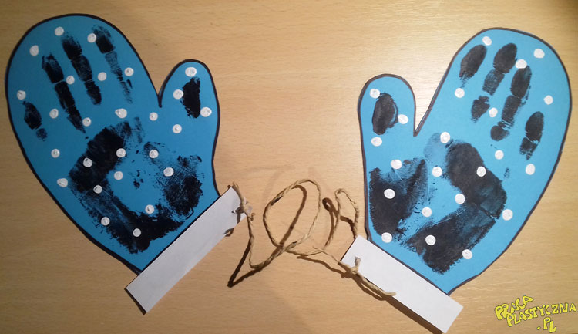

Czarną farbą malujemy wewnętrzną stronę dłoni i odbijamy na niebieskiej kartce. Czarnym pisakiem rysujemy kształt rękawiczek wokół odbytych dłoni. Wycinamy rękawiczki. Z białego papieru wycinamy prostokąty. Przyklejamy na rękawiczkach. W białej farbie moczymy ołówek (stroną z gumką) i stemplujemy na rękawiczkach zdobiąc je. W każdej rękawiczce robimy dziurkaczem dziurę, do której wiążemy koniec sznureczka, łącząc w ten sposób rękawiczki.
Materiały:

- niebieska i biała kartka
- czarna i biała farba
- pędzelek
- klej
- nożyczki
- ołówek z gumką
- sznureczek
- dziurkacz
- pisak

Mikołaj

Co to za kochany święty,
co przynosi nam prezenty.
Kiedy gwiazdka już zaświeci,
on obdarza wszystkie dzieci.
♥
W zimową noc przybywa ktoś,
z workiem prezentów dziwny gość.
Wchodząc przez komin, bardzo się trudzi,
lecz białej brody nigdy nie brudzi.
♥
W czerwonym płaszczu nocą się skrada
I pod choinką prezenty składa.
Ma długą brodę, czapkę i laskę,
♥
Kto tak wygląda, jak duży krasnal.
Brodę ma długą, czerwony kaftan,
odwiedza dzieci raz na rok, w zimie.
Daje prezenty. Jak ma na imię?

